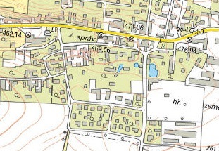
SBĚRNÝ DVŮR
DRAŽICE
obecní úřad
- nachází se vedle sportovního areálu TJ Dražice

- je určen pro občany s trvalým pobytem
v Dražicích a majitele rekreačních objektů
v k.ú. Dražice sběrný dvůr

PROVOZNÍ DOBA POVĚŘENÍ ZAMĚSTNANCI

PO 14:00 – 17:00 Ladislav Veselovský – 724 900 531
ST 14:00 – 17:00 Jaroslav Kocík
SO 9:00 – 11:00

Povinností obsluhy je vést evidenci přijatého odpadu, kde je kromě celého jména nutno uvádět i číslo občanského průkazu. Proto je nutné mít tento průkaz s sebou při každé návštěvě.

ODEBÍRÁ SE
- objemný odpad (matrace, koberce, polstrovaný nábytek…)
- železný šrot
- stavební suť – v omezeném množství (přibližně 100 kg/rok na č. popisné či evidenční)
- ostatní plasty (plastové hračky, zahradní nábytek, plastové nádobí…)
- dřevo, nábytek rozebraný na co nejmenší díly
- pneumatiky – v omezeném množství (4ks/rok na č. popisné či evidenční)
- bioodpad - tráva
- zpětný odběr elektrozařízení – nedemontované malé i velké domácí spotřebiče a kancelářská technika
- prázdné originální inkoustové a tonerové kazety z tiskáren a kopírek
- jedlý olej a tuky (v plastových lahvích)
- motorové, převodové a mazací oleje (v plastových lahvích)
- barvy, lepidla…
- obaly od nebezpečných látek (plechovky od barev, lepidel…)
Před uzamčeným sběrným dvorem jsou volně přístupné kontejnery na:
- papír, sklo, plast, tetrapak
- textil a oděvy
- směsný komunální odpad (určeno pro majitele rekreačních objektů)

ODPAD JE NUTNO PŘIVÉZT NA SBĚRNÝ DVŮR JIŽ ROZTŘÍDĚNÝ.

